Учреждение образования

«БЕЛОРУССКИЙ ГОСУДАРСТВЕННЫЙ ТЕХНОЛОГИЧЕСКИЙ УНИВЕРСИТЕТ»

**Элементы теории информации. Параметры и характеристики дискретных информационных систем**

Студент: Плотников Д.А.

ФИТ 3 курс 5 группа

Преподаватель: Берников В.О.

Минск 2020

1. **Описание приложения**

Приложение представляет собой скрипт, написанный на языке программирования python 3.8, и позволяет провести расчет характеристик информационной системы. Скрипт работает напрямую с файлами и посему не предлагает графического интерфейса. Размер файла скрипта на жестком диске не превышает и двух килобайт, что показано на рисунке 1.1.

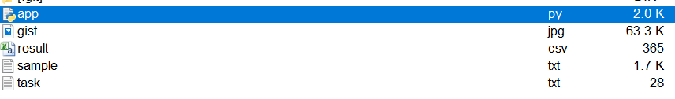

Рисунок 1.1 – Объемы занимаемой памяти файлов программы.

Своим функционалом скрипт дает возможность рассчитать энтропию алфавита по заданному примеру текста, рассчитать энтропию по формуле Хартли, а также сделать то же самое на двоичном алфавите исходного текста и учесть вероятности ошибок.

Каждый файл имеет собственное назначение. Файл app.py представляет собой главный код приложения, sample.txt – это файл с исходным текстом на желаемом языке, task.txt – текстовый файл с произвольной строкой на том же языке, энтропия которого будет рассчитана на основании уже полученных вероятностей, result.csv – файл с результатами работы скрипта.

1. **Методика выполнения расчетов**

Для выполнения расчета энтропии алфавита загружается текст в файл sample.txt и запускается скрипт app.py. Пример части содержимого sample.txt предоставлен на рисунке 2.1.

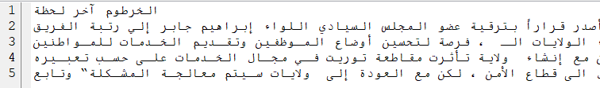

Рисунок 2.1 – Расчет энтропии алфавита по документу.

Предварительно в четвертой строке скрипта можно установить вероятность появления ошибки в бинарном алфавите, что и показано на рисунке 2.2.

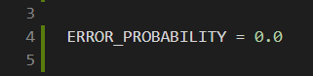

Рисунок 2.2 – Установка вероятности ошибки в бинарном алфавите.

В результате работы скрипта происходит вывод данных в stdout, что можно увидеть на рисунке 2.3, и генерация csv файла result.csv, содержащего количество тех или иных символов алфавита, обнаруженных в исходном тексте, часть содержимого видна на рисунке 2.4.

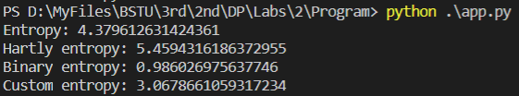

Рисунок 2.3 – Результат выполнения скрипта, выведенный stdout.

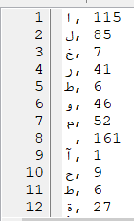

Рисунок 2.4 – Содержимое файла result.csv

Как упоминалось в первом разделе, для подсчета энтропии на уже имеющихся вероятностях, достаточно набрать желаемый текст в файле task.txt, содержимое которого демонстрируется на рисунке 2.5 и выполнить скрипт. На рисунке 2.3 результат показан в поле «Custom entropy».

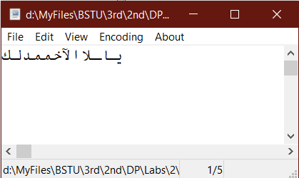

Рисунок 2.5 – Содержимое файла task.txt.

**Вывод**

В ходе этой работы были приобретены навыки по анализу и расчёту характеристик дискретной информационной системы, таких как энтропия алфавита по формуле Шенона, энтропия алфавита по формуле Хартли, количетсво информации.

Также было разработано приложение, на языке программирования Python 3.8, для расчета характеристик информационной системы.